Kochani rodzice, zwracam się do Was z prośbą o ewentualną pomoc dla naszych piątoklasistów. Jeśli mają Państwa jakieś pytania proszę o kontakt.

Drodzy uczniowie zachęcam do skorzystania ze strony <https://www.pearson.pl/jezyk-angielski/strefa-ucznia/> gdzie znajduję się ogromna baza dodatkowych ćwiczeń i filmików do naszej książki, kluczem są numery dostępu w ćwiczeniach. Serdecznie zachęcam. Zaczynamy dział 5, bardzo proszę nie sugerować się wytycznymi ze strony dla wszystkich klas 5 a tymi dla klasy 5c. Cały zeszły tydzień przebywałam na L4 i nie miałam jak uzgodnić co obecnie przerabiamy. Bardzo przepraszam za zamieszanie. Trzymam za nas mocno kciuki i życzę Państwu spokoju i wytrwałości, a przede wszystkim dużo zdrowia.

KLASA 5C

JĘZYK ANGIELSKI

**Lekcja 1 16.03**

Dla przypomnienia poznanego słownictwa wykonaj to ćwiczenie do zeszytu

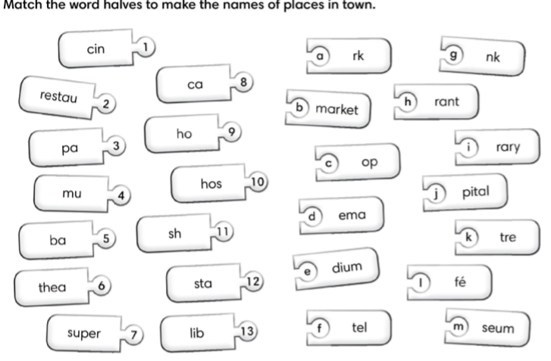

Np. 1 cinema albo 1d jak wolicie.

Następnie przeczytajcie tekst ze str 68 i wykonajcie ćw 2. Nowe zwroty przepiszcie ze słowniczka 5.2 ze str. 77. Do zeszytu. Powtórzcie sobie zwroty z poprzednich działów.

Przypomnijcie sobie odmianę czasownika być w czasie przeszłym i wykonajcie ćwiczenia 1 i 2 ze str. 45 w ćwiczeniach (jeśli nie wykonaliście ich na zastępstwach). Oraz 6 ze str 69 z podręcznika do zeszytu.

**Lekcja 2 18.03**

Dla przypomnienia was i were, wykonaj poniższe ćwiczenie do zeszytu. (zapisz same odpowiedzi)



Następnie przeczytaj tekst ze str. 70 w podręczniku i wykonaj ćwiczenia 1 i 2 do zeszytu.

Oraz wykonaj ćwiczenia 1, 2 ze str. 48 w ćwiczeniach.

**Lekcja 3 20.03**

Topic: Was i were – pytania i przeczenia.

Dla rozrywki wysłuchaj piosenkę o odmianie was i were <https://www.youtube.com/watch?v=pS6MubcSf_g>

Zapoznaj się z tabelką w książce na str. 73 i przepisz ją do zeszytu.

Pamiętaj w zdaniach przeczących zamiast was wasn’t

Zamiast were weren’t

W pytaniach inwersja, czyli was i were przesuwamy na początek np. Was she at home?

Przykład: You were late.

You weren’t late.

Were you late?

Z PODANYCH ZDAŃ ZRÓB PYTANIE I PRZECZENIE (do zeszytu).

She was busy.

We were at home.

You were angry.

It was late.

Następnie wykonaj ćwiczenie 1i 2 ze str 44 w ćwiczeniach.

**Lekcja 4 23.03**

Topic: Was/were –ćwiczenia gramtyczne.

Wykonaj poniższe ćwiczenia do zeszytu.

1. **Popraw błędy**

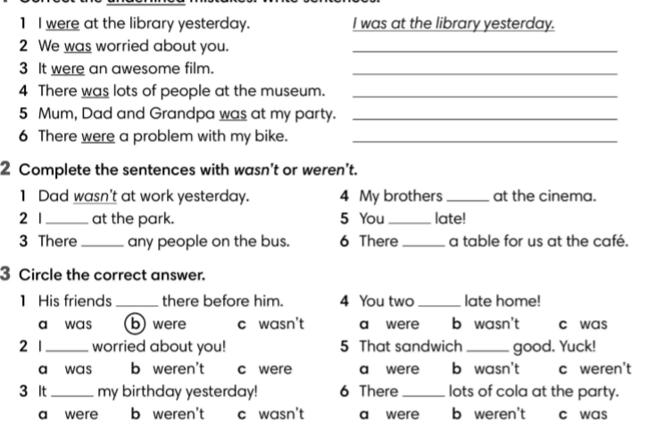

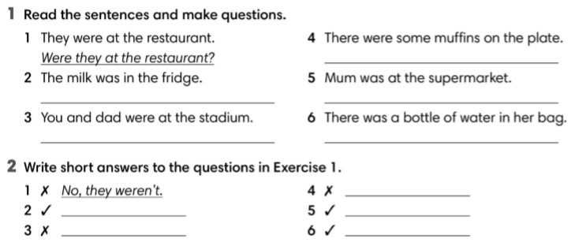

**Lekcja 5 25.03**

Topic: Hollywood – Reading.

Zapisz w zeszycie nowe słówka ze strony 75 – słowniczek lekcja 5.5. Miejsca w mieście i wykonaj ćw 1 ze strony 73. Następnie przeczytaj tekst o Hollywood na str. 73 i wykonaj ćw 2 oraz ćw 3.

Zachęcam do obejrzenia filmiku o Los Angeles <https://www.youtube.com/watch?v=tvDH4JM_gME> na you tube

**Lekcja 6 27.03**

Topic: My Town.

Przepisz nowe słówka do zeszytu ze słowniczka 5.6 (przymiotniki) ze str. 75. Z ich użyciem wykonaj ćwiczenia 3,4,5 ze str 47 w ćwiczeniach.

Następnie przeczytaj tekst w ćw 5 na str 74. Wykorzystaj ten tekst i tekst o Hollywood z poprzedniej lekcji i nowe przymiotniki i napisz krótki opis (10 zdań ) swojego wymarzonego miasta, wymyśl dla niego nazwę, gdzie jest położony i jakie są tam miejsca.

Pracę proszę przygotować na kartce z bloku. Mile widziana jakaś mapka, budynki – coś narysowanego lub przyklejonego.